StampAlbum

Version 5.0

Manuel d’utilisation

Auteur: Boris du Reau boris.dureau@neuf.fr

Version: 0.5

Index

1 Introduction 4
2 Fiche technique 5
3 Démarrage rapide 6
3.1 Démarrer l’application 6
3.2 Créer une nouvelle page 6
3.3 Créer un timbre à partir d’une liste 9
3.4 Créer une pochette simple 10
3.5 Modifier un timbre 11
3.6 Ajouter du texte 11
3.7 Modifier du texte 13
3.8 Ajouter un cadre à la page 14
3.9 Appliquer le même cadre sur toutes les pages 14
4 Mise en page 15
4.1 Aligner des timbres ou du texte 15
4.1.1 Aligner en bas 15
4.1.2 Aligner en haut 16
4.1.3 Aligner à droite 17
4.1.4 Aligner à gauche 18
4.1.5 Distribuer Horizontalement 19
4.1.6 Distribuer verticalement 20
4.1.7 Centrer un timbre ou des objets 20
4.1.8 Aligner à X mm des bords 20
4.2 Utilisation de grilles de repérage 21
5 Imprimer 22
5.1 Aperçu avant impression 22
5.2 Configurer l’imprimante 22
5.3 Imprimer la page courante 23
5.4 Imprimer toutes les pages 23
5.5 Convertir en PDF 23
6 Fonctions d’éditions standard 25
6.1.1 Copier 25
6.1.2 Coller 25
6.1.3 Couper 25
7 Importer/sauvegarder des pages d’album 26
7.1 Sauvegarder 26
7.1.1 Sauvegarder les pages dans un ficher StampAlbum (format sta) 26
7.2 Importer un Album existant 26
7.2.1 Importer les pages contenues dans un fichier StampAlbum 26
7.3 Effacer 27
7.3.1 Effacer la page courante 27
7.3.2 Effacer toutes les pages 27
7.3.3 Effacer tous les timbres d’une page 27
8 Configuration 28
8.1.1 Changer la configuration de la page courante 28
8.1.2 Configurer l’application 29
9 Aide 30
10 Quitter l’application 30
11 Ajouter des fonctionnalités a l’application 31
11.1 Ajouter des photos 31
11.2 Ajouter un nouveau pays 32
11.3 Traduire l’application dans une autre langue 32
11.4 Modifier l’application 32

Introduction

StampAlbum 5 est une réécriture complète de l’application Feuille album 4 destinée à créer des pages pour album de timbres. Cette application utilise Python, MS Access ou SQlite. Le code source ainsi que l’application sont gratuit en version bêta pour une utilisation non commerciale; Je me réserve le droit de distribuer et vendre l’application. StampAlbum ne dépend plus Excel et Access une version compilé avec un exécutable est distribué. En revanche il réutilise toutes les bases de données de feuille album mise à jour depuis plus de 20 ans.

Toute contribution, code, image, liste de timbres, idée de votre part est à envoyer à boris.dureau@neuf.fr.

StampAlbum est distribué tel quel sans aucune garantie. Je ne serai en aucun cas tenu responsable de toute perte de donnée ou disfonctionnement de votre ordinateur.

Fiche technique

Description:
- Outil de création de pages pour albums de timbres.
- Configuration multilingues possible (Anglais/Français disponible)

Configuration minimum:
- Core I5 8giga de mémoire recommandé

Optionnel:
- MS Access 2000 (pour éditer les bases de données).
- Cdrom fourni avec le catalogue Yvert et Tellier
- Adobe Acrobate Writer ou autre (Pour convertir les fichiers au format PDF)

Démarrage rapide

Démarrer l’application
Double cliquer sur StampAlbum.exe.

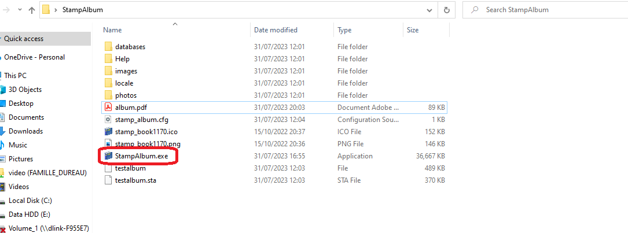

Au démarrage de l’application il vous est proposé de créer une page au format portrait ou paysage
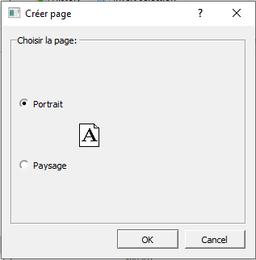

Créer une nouvelle page
Pour ajouter une nouvelle page utilisez le menu
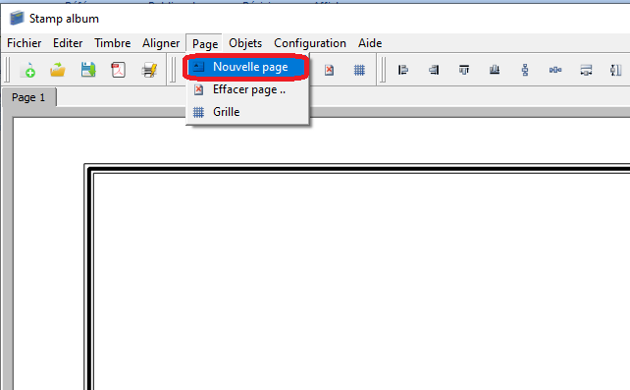
Ou cliquer sur l’icone

Un nouvel onglet apparaît. Choisir le type de page: Portrait ou paysage

Cliquer sur [OK] pour confirmer ou [Annuler] pour stopper la création de la page.

Vous disposez maintenant d’une nouvelle page blanche.

Chaque page est sur un nouvel onglet

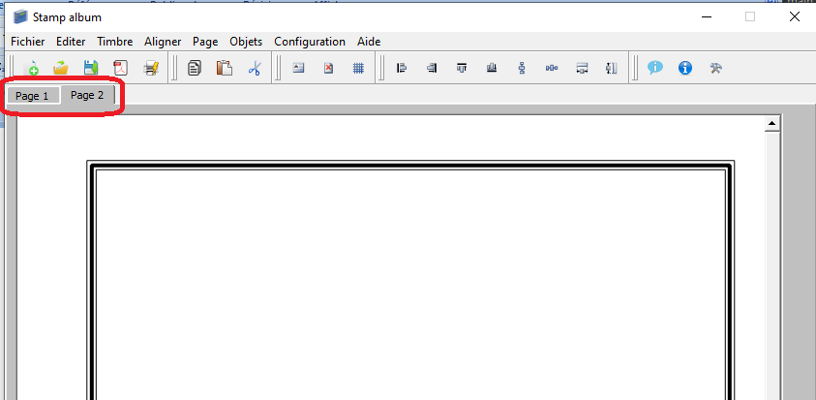

Cliquer sur l’onglet pour sélectionner la page désirée.

Créer un timbre à partir d’une liste
Cliquer sur « Nouveau timbre … » dans le menu timbre
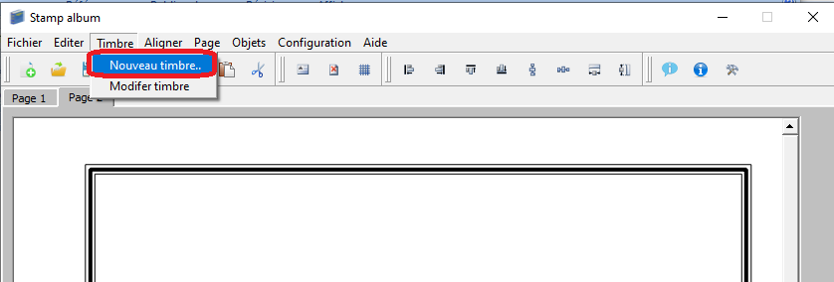

Vous pouvez choisir un timbre parmi une liste en sélectionnant d’abord son pays puis le type de timbre :
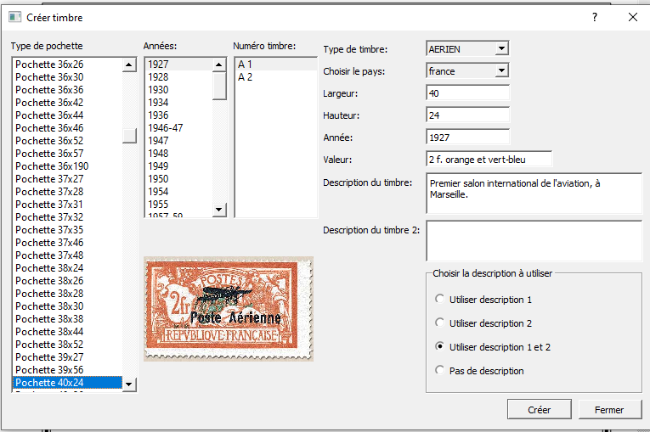
Puis cliquer sur [Créer] pour chaque timbre sélectionné.
Une fois que vous avez fini cliquer sur [Fermer].

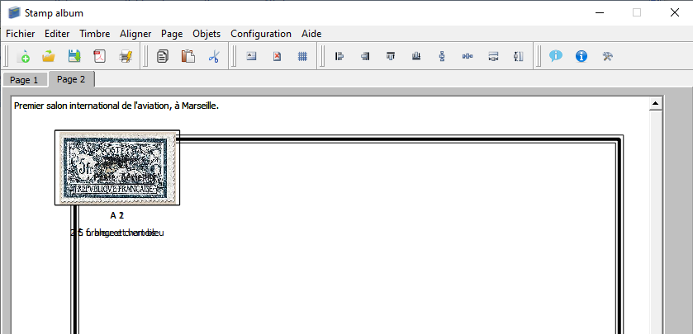

Vous avez maintenant un ou plusieurs timbres sur votre feuille. Utilisez la sourie pour les déplacer.
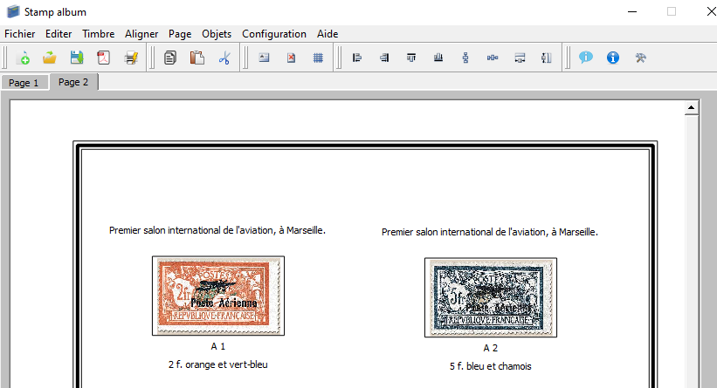

Créer une pochette simple
Cette fonction n’est pas disponible pour le moment

Modifier un timbre
Sélectionner le timbre puis double cliquer sur le timbre

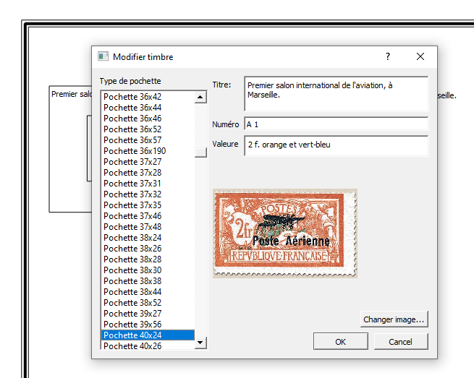

Vous pouvez modifier les propriétés du timbre.

Cliquer sur [OK] pour confirmer ou [Annuler] pour annuler les modifications.

Ajouter du texte
Cliquer sur « Nouveau texte… » dans le menu objet
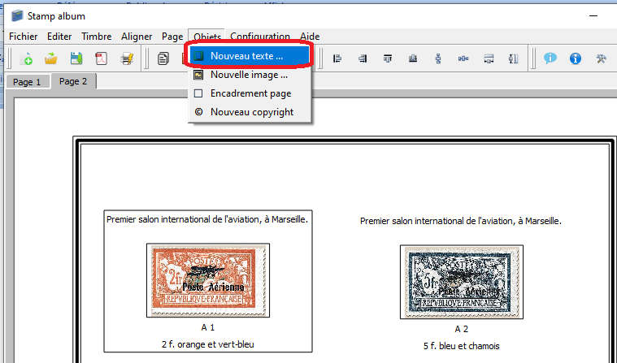
Entrer votre texte

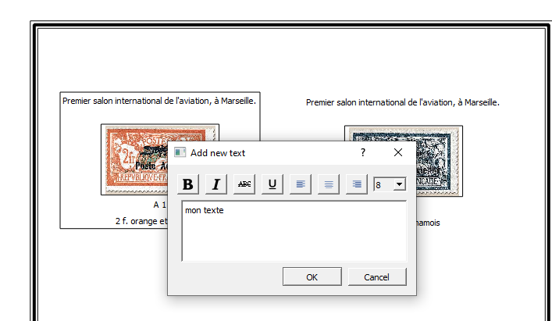

Puis cliquer sur [OK] pour confirmer ou [Annuler] pour quitter.

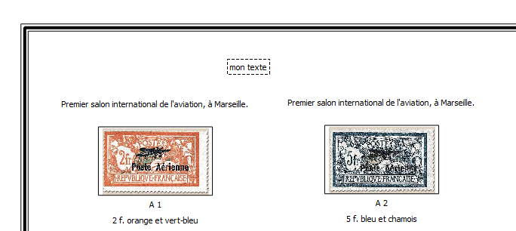

Il est possible de choisir une police de caractères différente, de changer la taille et de justifier le texte.

Modifier du texte
Double cliquez sur le texte à modifier

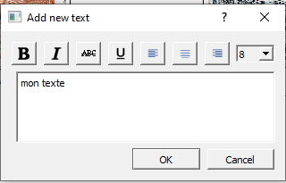

Ajouter un cadre à la page
Pour ajouter un encadre à la page courante
Cliquer sur « Encadrement page » dans le menu Objets

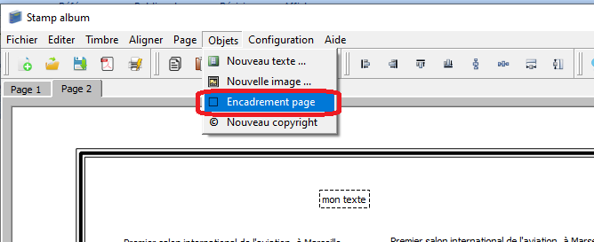

Appliquer le même cadre sur toutes les pages
Non disponible pour le moment

Mise en page

Un certain nombre de fonctions sont disponibles pour aligner les timbres et le texte composant une page.

Aligner des timbres ou du texte
Le menu Aligner ou la barre d’outils
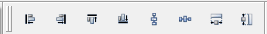
Permet d’aligner les objets que ce soit des timbres ou du texte libre.

Aligner en bas

Sélectionner 2 timbres minimums. Pour sélectionner plusieurs objets presser la touche [Ctrl] et sélectionnez chaque objet avec un clic gauche de la sourie.

Cliquer sur

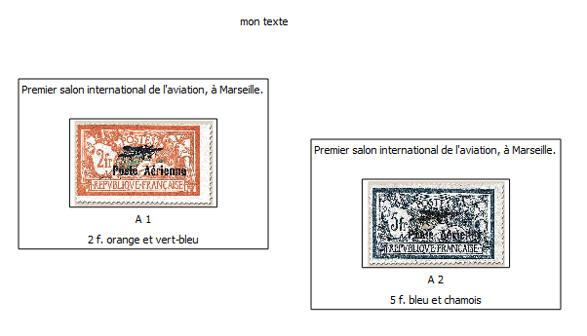

Pour Aligner les timbres en bas comme ci-dessous
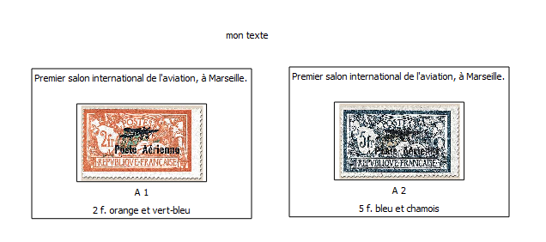

Aligner en haut
Cliquer sur

Pour Aligner les timbres en haut comme ci-dessous

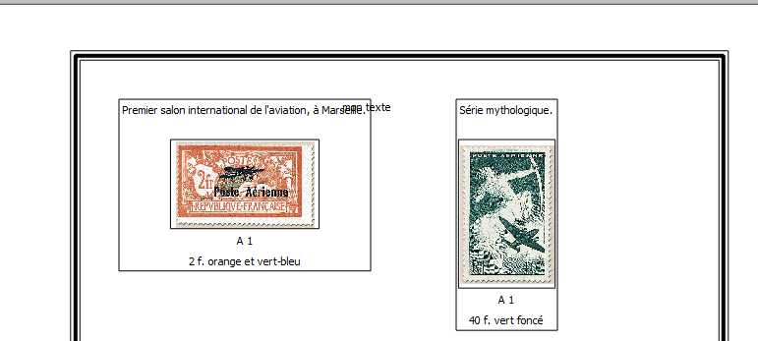

Aligner à droite
Sélectionner 2 timbres minimums

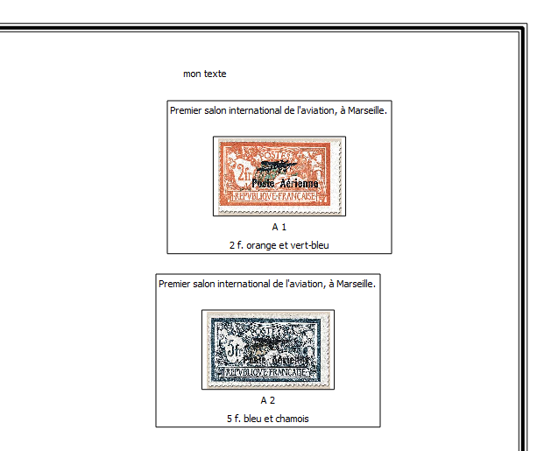

Cliquer sur

Pour Aligner les timbres à droite comme ci-dessous
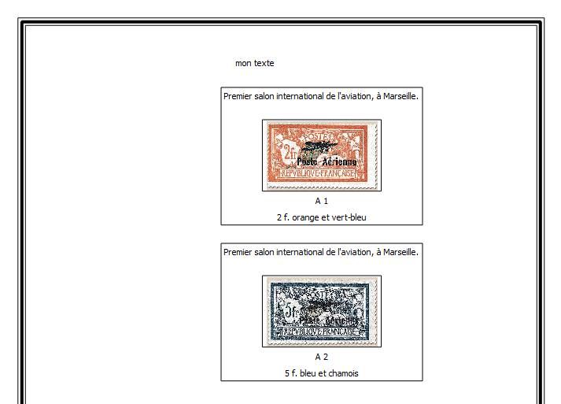

Aligner à gauche

Sélectionner 2 timbres au minimum

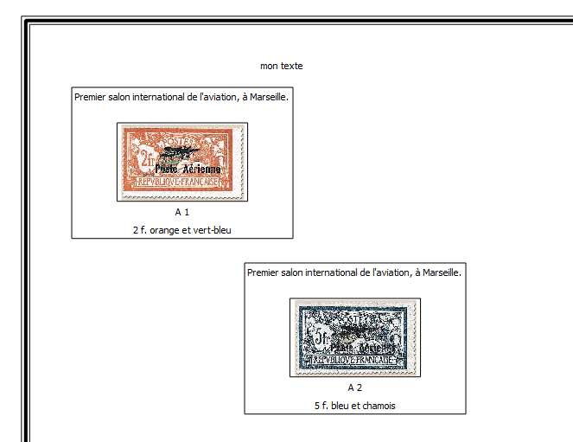

Cliquer sur
Pour Aligner les timbres à gauche comme ci-dessous

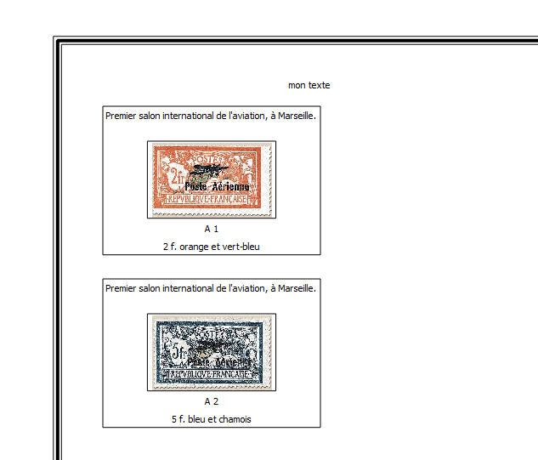

Distribuer Horizontalement

Il faut dans ce cas sélectionner 3 timbres au minimum.
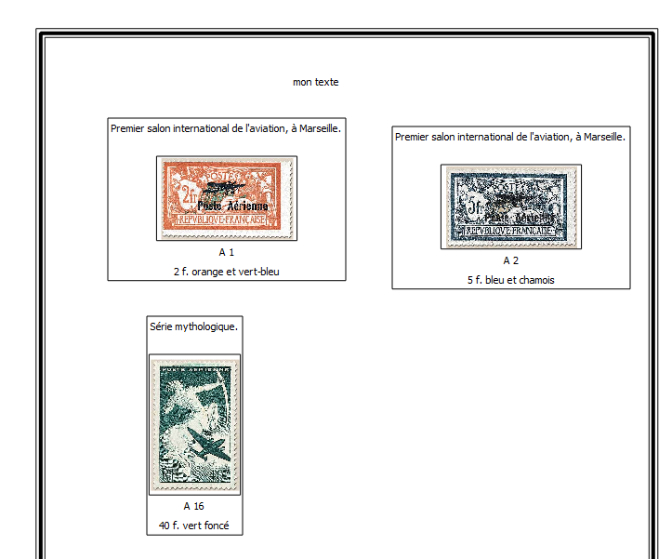

Cliquer sur

Pour distribuer les timbres comme ci-dessus

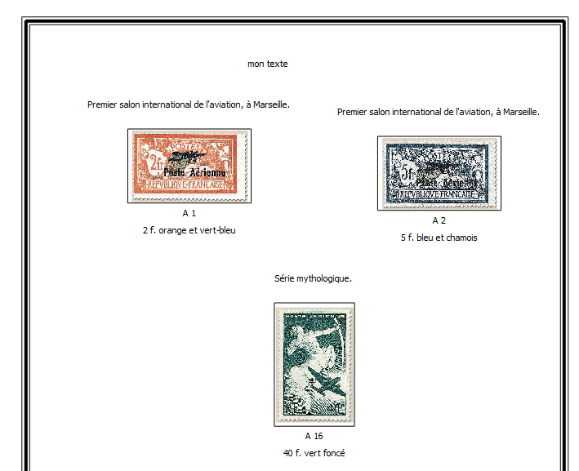

Distribuer verticalement

Il faut dans ce cas sélectionner 3 timbres au minimum.

Cliquer sur

Centrer un timbre ou des objets
Sélectionner un timbre ou objet

Cliquer sur

Cela centre le timbre sur la page

Aligner à X mm des bords
Non disponible

Utilisation de grilles de repérage
(Attention pour le moment bug à l’effacement de la grille à utiliser avec précaution).

Il est possible d’utiliser une grille de repérage pour positionner les timbres plus facilement sur la feuille.

Cliquer sur

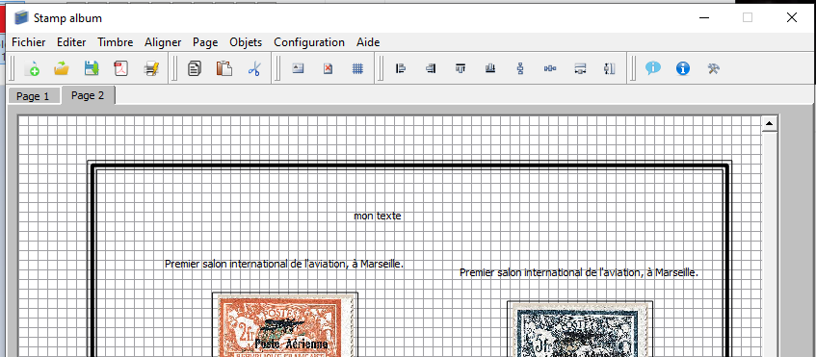

A noter que cette grille n’est pas imprimée.

Imprimer

Aperçu avant impression
Il est possible de faire un aperçu avant d’imprimer

Cliquer sur
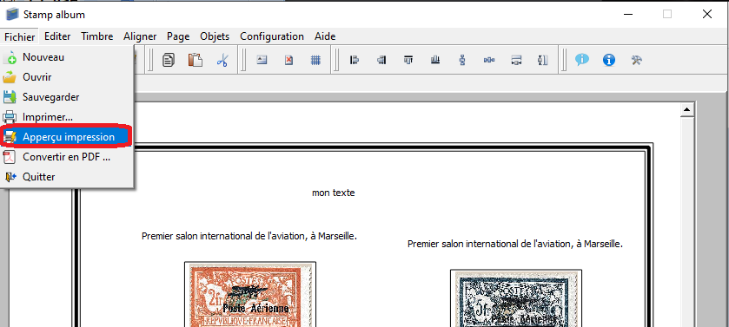

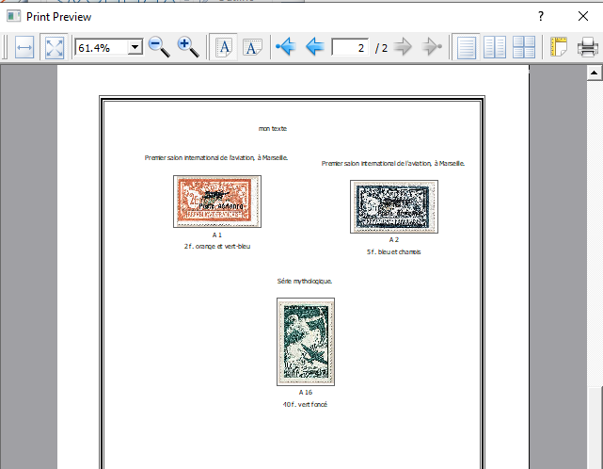

Configurer l’imprimante
Pas disponible pour le moment

Imprimer la page courante

Pas disponible pour le moment

Imprimer toutes les pages
Cliquer sur
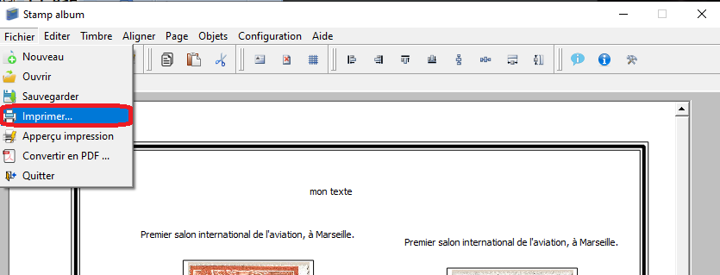

Imprime toutes les pages de l’album.

Convertir en PDF
Cliquer sur
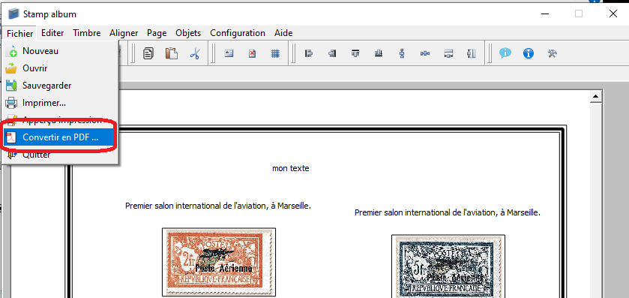

Donner un nom au fichier PDF à sauvegarder
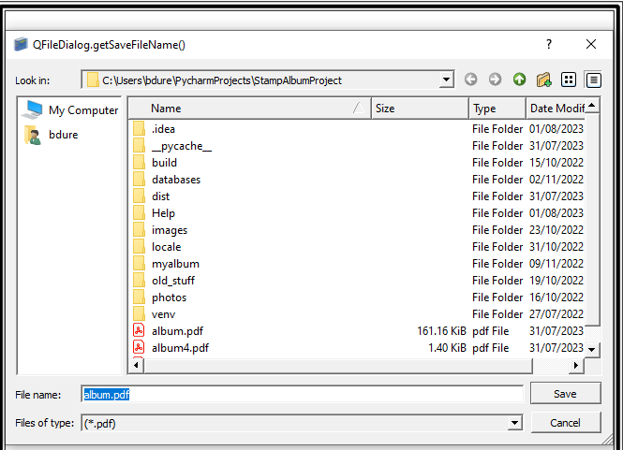

Fonctions d’éditions standard

Copier

Apres avoir sélectionné le ou les objets à copier.
Cliquer sur

Ou utiliser le raccourci Windows standard [Ctrl] [C]

Coller

Cliquer sur

Ou utiliser le raccourci Windows standard [Ctrl] [V]

Couper

Cliquer sur

Ou utiliser le raccourci Windows standard [Ctrl] [X]

Les fonctions Undo/Redo n’existent pas encore.

Importer/sauvegarder des pages d’album

Sauvegarder

Sauvegarder les pages dans un ficher StampAlbum (format sta)
Cliquer sur

Importer un Album existant

Importer les pages contenues dans un fichier StampAlbum
Cliquer sur

Effacer
Attention il n’y a pas de fonction Undo/Redo. Tout ce qui est effacé est perdu.

Effacer la page courante
Cliquer sur
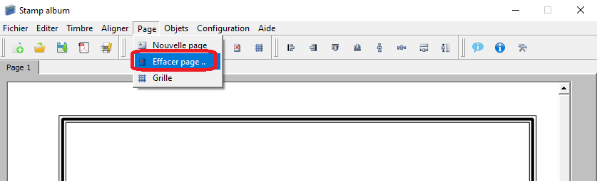

Effacer toutes les pages
Pas disponible

Effacer tous les timbres d’une page
Pas disponible

Configuration

Changer la configuration de la page courante
Cliquer sur
Le premier onglet concerne l’orientation et la taille du papier.
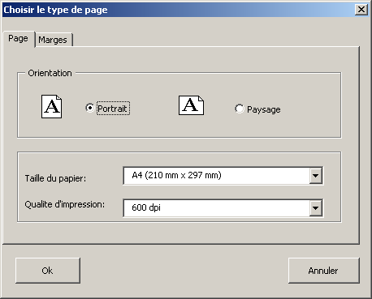

Le deuxième onglet, les marges de la page.
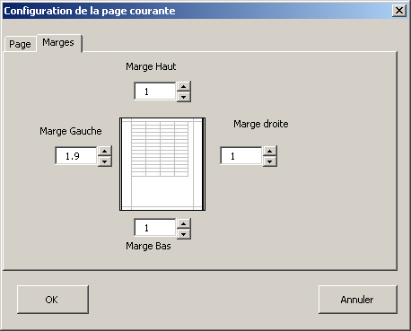

Configurer l’application

Avec cette option il est possible de décider d’une configuration de l’application par défaut comme les polices de caractères, la taille de la feuille, les marges etc...

Cliquer sur

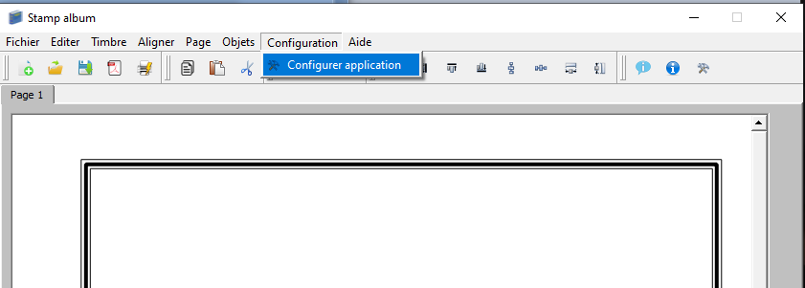

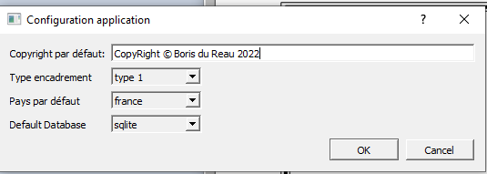

Aide
Cliquer sur

Ouvre le présent manuel.

Quitter l’application
Cliquer sur

Il vous est alors proposé de sauvegarder les modifications.

Ajouter des fonctionnalités a l’application

Ajouter des photos
Les photos sont au format JPEG et doivent avoir une extension « .Jpg ». Il faut les placer dans chaque sous répertoire pays.

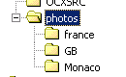

Merci de m’envoyer vos scans (libres de droit) pour compléter la bibliothèque de feuilles album.

StampAlbum utilise les images du Cdrom Yvert et Tellier ou des images perso.

Nommage des images du cdrom Yvert et Tellier

Image dont le nom commence par | info
T01-030- | Aerien
T01-080- | BF
T01-170- | Service
T01-000-BC | Bande carnet
T01-000-B | Bande
T01-000-P | paire
T01-420- | préoblitéré
T01-190- | Franchise militaire
T01-270- | Taxe
T01-565- | Croix rouge
T01-110- | Guerre
T01-000- | Poste

Par exemple l’image Yvert pour le numéro 1 de France sera :

T01-000-1.JPG

Pour les images perso le nommage doit être comme ci dessous :

Image dont le nom commence par | info
PA- | Aérien
BF- | BF
SE- | Service
CA- | Bande carnet
PO- | Bande
PO- | paire
PR- | préoblitéré
FM- | Franchise militaire
TA- | Taxe
CR- | Croix rouge
GU- | Guerre
PO- | Poste

Par exemple l’image Perso pour le numéro 1 de France catégorie poste sera :

PO-1.JPG

Vous pouvez trouver des bibliothèques d’images sur Internet sur les sites suivant :

http://maurice.prevost.free.fr

http://plug59.free.fr

Ajouter un nouveau pays
Il faut créer une nouvelle base de données avec MS Access et rentrer une liste de timbres. Cette base de donnée peut ensuite être convertie au format SQlite pour s’affranchir de l’installation de MS Access et des drivers Microsoft.

Traduire l’application dans une autre langue
Tous les menus et messages d’erreurs sont dans la base de données master.mdb (version MS Access) ou master.db (version Sqlite).

Modifier l’application
StampAlbum est programmé en utilisant python. Il est aussi possible de telecharger son code en allant sur Github
https://github.com/bdureau/StampAlbumProject

Vous pouvez ensuite ajouter toutes les fonctionnalités dont vous avez besoin.
Le futur

J’aimerai ajouter les fonctionnalités suivantes :
- Possibilité de choisir parmi des modèles de documents lors de la création d’une nouvelle page.
- Ajouter des fonctions redo et undo

Rapport de bogue

